邢台市农业农村局采购报价单

|  |  |  |  |  |  |  |
| --- | --- | --- | --- | --- | --- | --- |
| 序号 | 名称 | | 数量 | 单位 | 单价（元） | 合计（元） |
| 1 | 镇压器 | | 1 | 台 |  |  |
| 2 |  | |  |  |  |  |
| 3 |  | |  |  |  |  |
| 4 |  | |  |  |  |  |
| 合计 |  | | | | | |
| **总金额大写** |  | | | | | |
| 报名单位（单位公章）  年 月 日 | | | 法人代表（签字或盖章）  年 月 日 | | | |
| 电话 | |  | | | | |

注：1、此次报价为一次性报价，报价后不得更改，如有更改按报价无效处理。报价总金额（大写与小写不一致）、单价错误，以大写为准，如大写错误按报价无效处理。

2、报价单必须盖有报价单位公章，电话、姓名、公章（签字）。报价单后附有符合《中华人民共和国政府采购法》第二十二条规定的条件，有承担项目能力、良好资信、能独立承担民事责任，并具备以下条件：具有独立法人或负责人的营业执照，组织机构代码证，税务登记证、(或三证合一的营业执照)、等相关手续需盖章。须通过“信用中国”网站和“中国政府采购网”进行信用记录查询，被列入失信被执行人、重大税收违法案件当事人名单、政府采购严重违法失信行为记录名单，将被拒绝参加本次采购活动。查询结果以“信用中国”网站和“中国政府采购网”网上打印页为准，查询日期为采购公告发布之后，仍在处罚期内拒绝报价，需盖公章。营业范围不在本次采购范围内的、报价单与本次报价单不一致的、如不是法人签字或盖章必须有法人委托书。

3、项目要求：本次报价总金额2.5万元，高于于视为无效。不符合采购需求、质量和服务的按无效处理。本次采购报价低者为供货（服务）单位。

以上所有材料在资格审查时，有一项不合格，本次报价无效。

**镇压器参数**

1. 用途及要求

用于农业科研单位耕地地面镇压作业，要求多轮（4到5组轮胎组、每组3-5个单轮胎）均匀接触地面方式，镇压均匀，能起到保墒、抗旱、抗冻、壮苗作用的，镇压效果好，主要工作部件获得国家专利，技术先进，工艺路线合理，具有创新性。

1. 机械外观参数

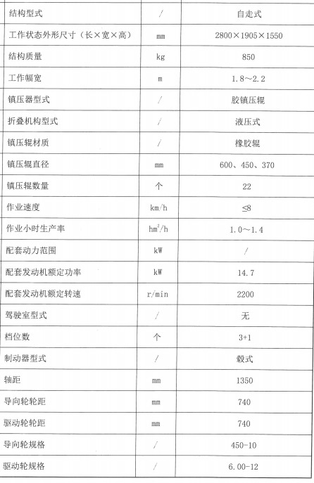

1. 安全性能指标

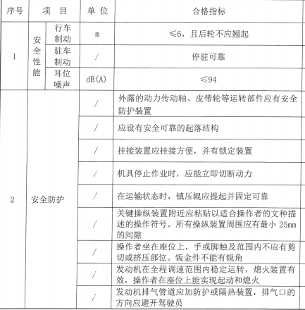

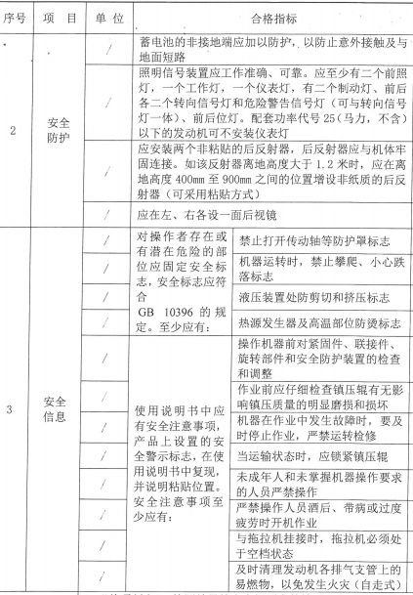

1. 其他

因该项机械主要用于科研，对性能效果要求较高，参与报名单位请提前与使用单位沟通机械性能效果。咨询电话：13633199143